会议室预约使用流程

1. 手机端用微信扫一扫，扫描下方二维码（图1）进入预约系统登陆界面，如已登陆则自动进入预约首页。

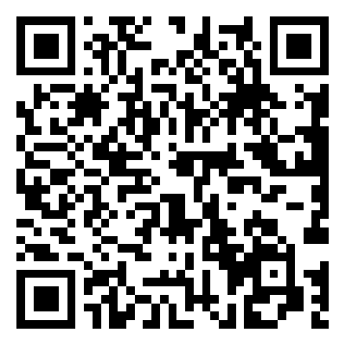

（图1）

或PC端，用浏览器登录<http://service.ee.tsinghua.edu.cn>

1. 有校内工作证号或学生证号的人员，可直接使用通行证登陆系统，输入您的工作证号或学号或网络账号和密码登录进入预约首页。

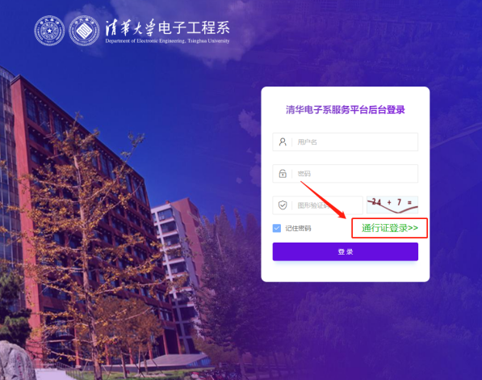 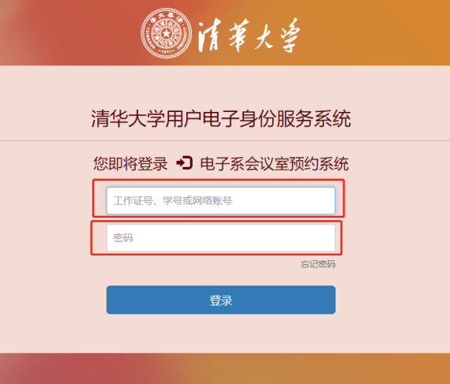（图2） （图3）

1. 点击会议室预约进入预约界面，两种方式预约会议室。

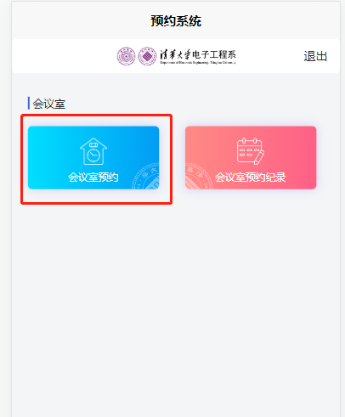 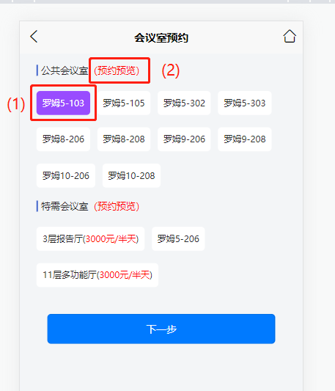

（图4） （图5）

3.1 选中会议室点击下一步跳转到预约时间详情页面。选择一个预约时间段，填写完红色框内的信息之后（图7），点击立即预约，等待审核人员通过即可。

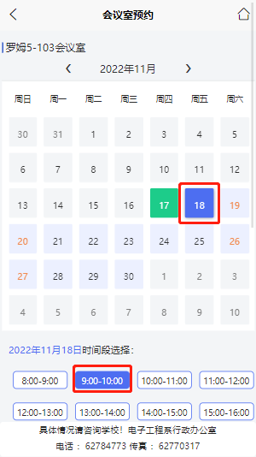 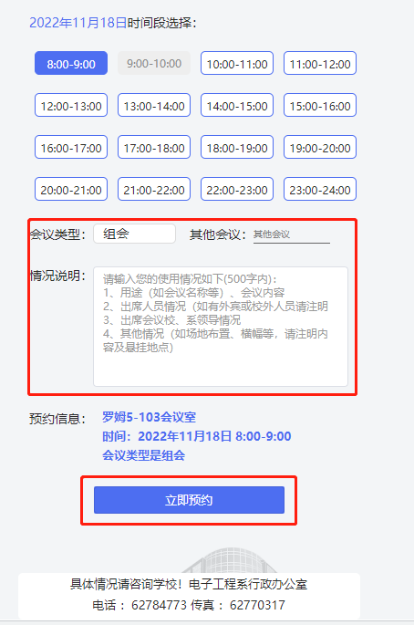

（图6） （图7）

3.2 点击预约预览页面可以看到某个会议室某个时间段是否空置，点击红色框内的文字可以进入该会议室时间段进行预约。左右滑动（图8）可以看更多时间选择。

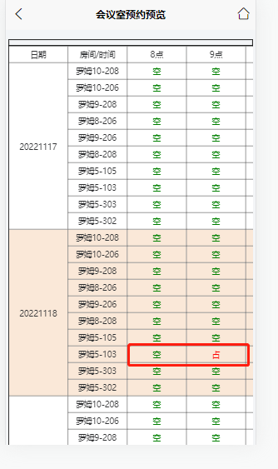 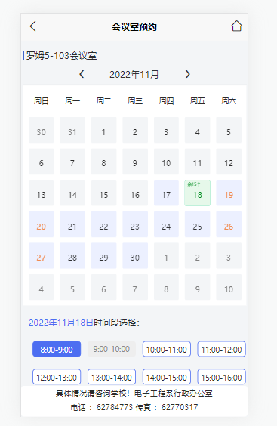

（图8） （图9）

1. 特需会议室两种进入方式，方法同上

4.1 点击预约预览进入页面（图10）可以看到某个特需会议室某个时间段是否空置（图12）

4.2 选中会议室点击下一步（图10）跳转到预约时间详情页面。选择一个预约时间段等待审核通过即可（图13）

注：特许会议室需要按照情况说明内容标注使用情况信息，增加负责人的证明截图或其他证明（图11）

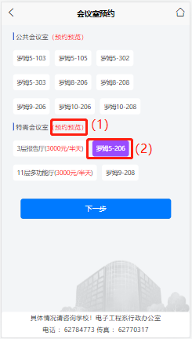 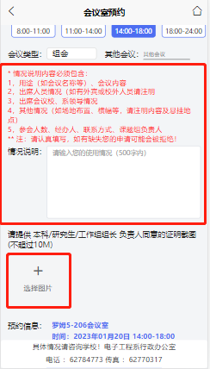

（图10） （图11）

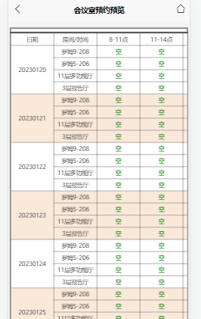 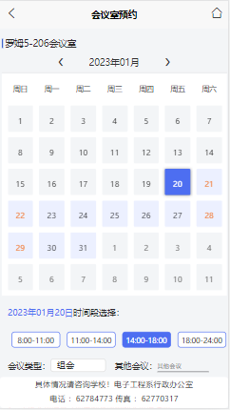

（图12） （图13）

5. 点击会议室预约记录（图14红框标注）进入会议室预约记录页面，可以查看预约的会议室审核状态。（图15），预约审核拒绝通过可以点击详情可以查看拒绝原因。（图16）

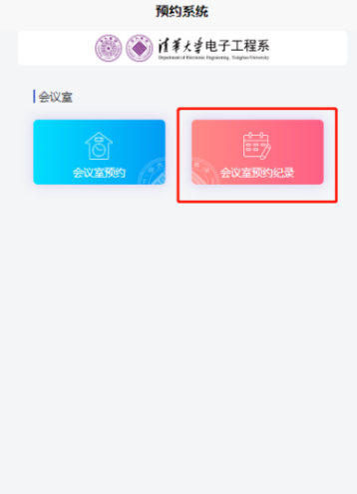 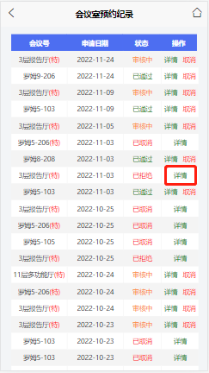 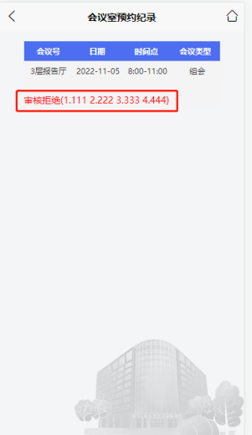

（图14） （图15） （图16）